ご卒園 ご卒業の皆様おめでとうございます。新生活が待ちどおしいですね。アメリカでは3月17日のセントパトリックスデーが終わると本格的に春が始まります。暖かくなるとたくさん外に出かけたいですね！
皆さんは春に何がしたいですか？ I CAN’T WAIT SPRING HAS COME！！

TALKING BOOK ボブロペス英会話教室 NEWS LETTER 2024年3月 No.238

アドバンスクラス101生徒募集中（新中学生生のクラス）
水曜日 6時半から8時 １２１００円(税込)
「諸経費 登録費 教材費別途」
９０分クラスを２コマに分け前半は留学も視野に入れた英会話を、後半は英語の資格試験やテスト、受験対策を行います。大学入試英語で重要なリスニングとスピーキングの強化に対応します。

詳しくはお問い合わせ下さい。
３月のLET'S TRY ! 幼児 低学年Family tree，Jobs，Adjectives (将来の夢) 中・高学年 中学生Family tree, Jobs, Adjectives (将来の夢) 未来系 動詞 形容詞比較級



今月のボキャブラリー
ひなあられSweet rice cracker
ひな祭GIRL’S FESTIVAL 花粉症 POLLEN ALLERGY



春休みいっぱいしゃべれる英会話。英語漬けの1日を過ごしてみよう。日程 3月30日（土）9時～4時
対象 小学生5年より中学3年生まで。
金額 11000円「税込み」
場所 ボブロペス英会話 三井寺 ミシガン乗船
スケジュール 9時浜大津駅集合 9時20分～11時20分レッスン 11時30分～ランチ 12時10分～ 三井寺散策 3時～ ミシガン乗船 解散4時
大人の新クラスのお知らせ 英会話を楽しむ！
日程 4月8日15日22日5月13日20日27日
6月3日10日17日24日 3ヶ月毎更新
時間 初級 6時10分 中級 7時20分
場所 勤労福祉センター 料金3ヶ月10000円

英検受験申込始まります。
当校は英語検定準会場に登録されております。
受付期間 ４月１日(月)から４月19日(金)
試験日 ６月2日(日)朝９時より(受験級により異なる)2次 面接 ７月14日(日)
場所 一次試験 ボブロペス英会話、二次試験は別会場
お申し込みは講師まで ロペスサナエ 村瀬まさえ

英語で遊ぼう！読み聞かせ・手遊びなど
対象 Babyから就学前のお子様 無料
日程 3月27日（金）１4時30分～１5時まで
親子でご参加ください。お友達もご参加頂けます。

今月の ENGLISH 異文化TOPICS
３月１７日はセントパトリックディです。バレンタインのすぐ後なので大きなイベントではありませんが,イメージ的にはハロウィーンのような物です。その日に限ってみなグリーンを身に付けます。グリーンの帽子やグリーンのセーターなどなどです。町には全身グリーンの人もいっぱい出てきます。子供たちはグリーンを身に付けていないとその日は学校で友達に罰としてつねられたりするので大変です。大きな町ではパレードがあり、シカゴでは川に緑の色を食紅でつけ、その日を祝うことで有名です。セントパトリックのシンボルはレプリカンと言って小人の老人の妖精ですが、これを見つけるとGOOD-LUCK幸運が訪れます。テレビやラジオで見つけた人は車やコンサートチケットがあたるなどのイベントをするところもあります。レストランなどでも緑色のアイスクリームやビールなども出されます。
According to legend, Saint Patrick used the shamrock, a three-leaved plant, to explain the Holy Trinity to the pre-Christian Irish people

スプリングスクール生徒募集中！
日程 ３月２6日(火) ３月29日(金)
対象 幼児クラス ３歳～就学前 時間 １０時～２時
料金 ４．４００円 (おやつクラフト代税込み)
お友達もお誘いいただけます。
クッキング アート&クラフト等盛りだくさんです。

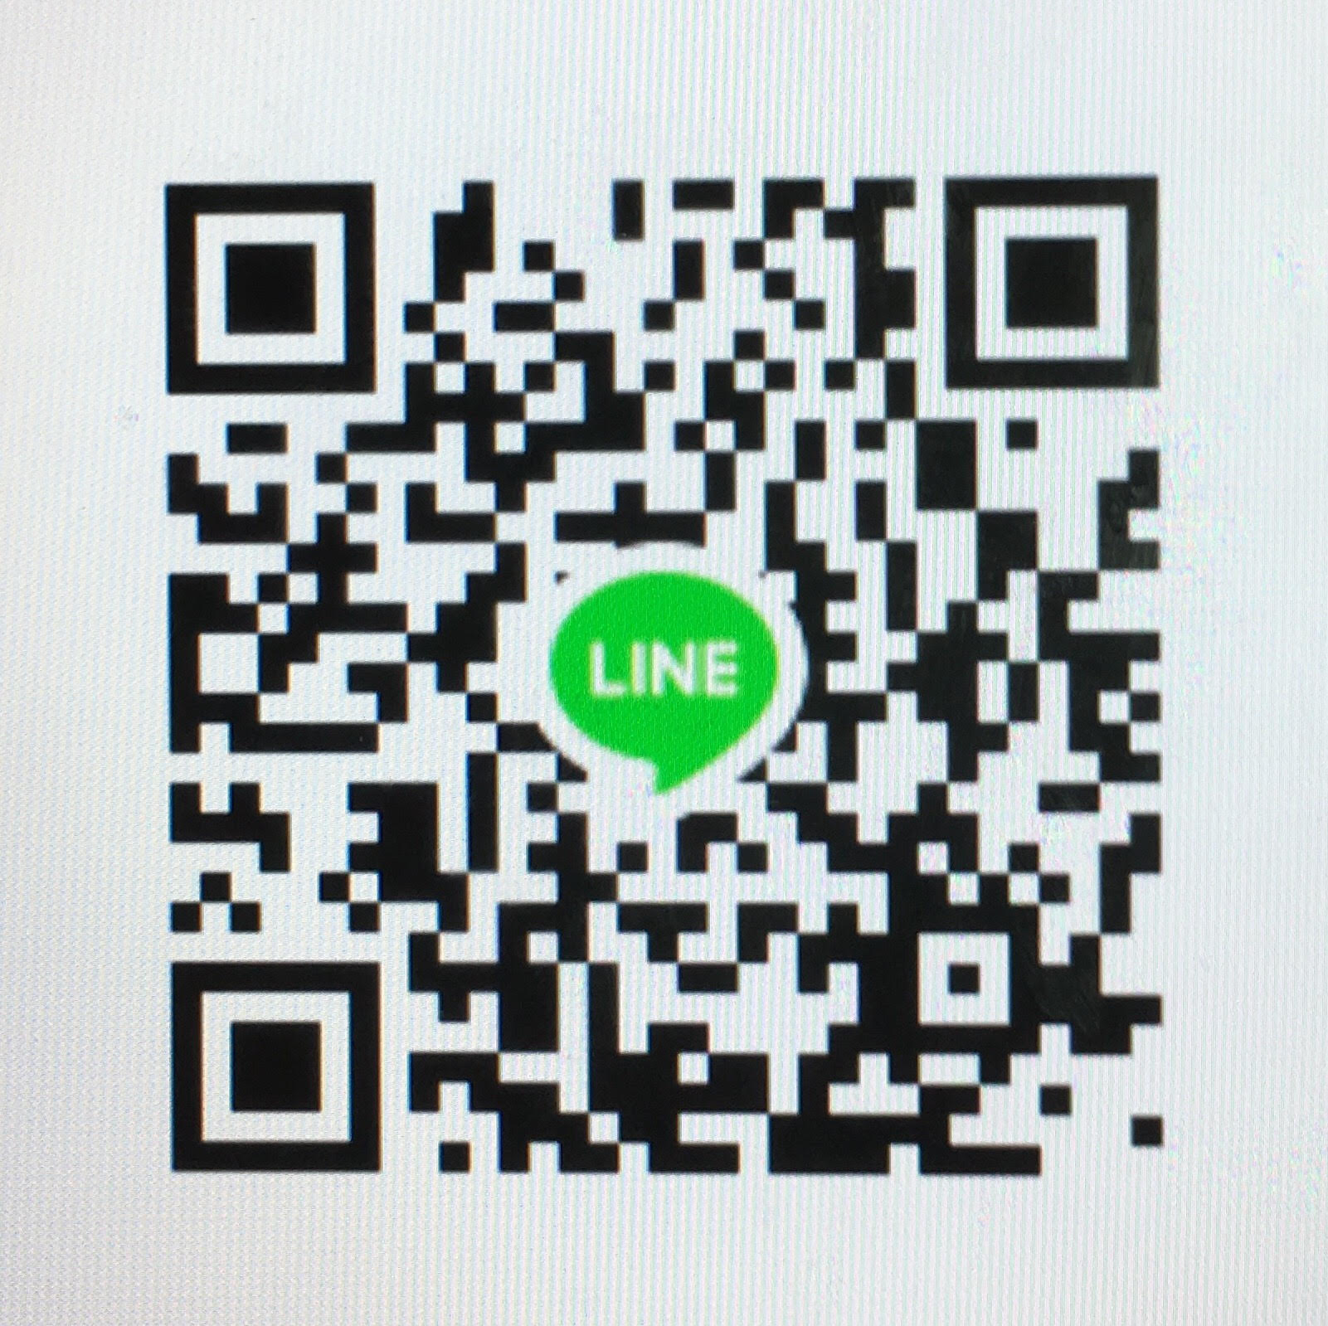

スプリングスクール生徒募集中！若干席あり！日程 幼児クラス
３月27日、29日、30日
4月5日、6日
対象 ２歳から就学前
時間 １０時から２時
料金１回 ２５００円(おやつクラフト代込み)
定員がありますのでお早めにお申し込み下さい。
(お友達もお誘いいただけます)

おしらせ 今後のスケジュールの変更やお休みのご連絡はLINE ID hawaii7780か下記メールアドレスに
お願いします。 boblopezenglish@ezweb.ne.jp

おしらせ 今後のスケジュールの変更やお休みのご連絡はLINE ID hawaii7780か下記メールアドレスに
お願いします。 boblopezenglish@ezweb.ne.jp

おしらせ 今後のスケジュールの変更やお休みのご連絡はLINE ID hawaii7780か下記メールアドレスに
お願いします。 boblopezenglish@ezweb.ne.jp

おしらせ 今後のスケジュールの変更やお休みのご連絡はLINE ID hawaii7780か下記メールアドレスに
お願いします。 boblopezenglish@ezweb.ne.jp


英語で遊ぼう！読み聞かせ・手遊びなど
対象 Babyから就学前のお子様 無料
日程 ３月６日（水）１時30分～２時まで
親子でご参加ください。お友達もご参加頂けます。

当教室のブログはじめました！
毎日室の出来事や講師やスタッフの日常を
紹介していきます！是非アクセスしてください！！
ホームページからクリック可能です。
お知らせ 入会金無料キャンペーン実施中！
お知り合いをご紹介いただきますと、ご紹介者様には3000円の商品券とご入会者様には入会金を無料体験レッスン1回を無料とさせて頂きます。対象 全ての生徒様（３，4月ご入会者様）
期間 ４月末まで。詳しくはお問い合わせ下さい。

春休み夏休み小学生ハワイ親子留学募集中
日程 ３月より８月末まで。
EF パームスクール グローバルカッレッジ
日程行き先コース ご予算ご相談会あります。
おしらせ３月２0日２1日３0日教室はお休みです。 スケジュールの変更やお休みのご連絡は
LINE ID hawaii7780か下記メールアドレスに
お願いします。 boblopezenglish@ezweb.ne.jp

